

المحاضرة الثالثة عشر
تعليم تنظيم التنفس مع حركات الذراعين لسباحة الزحف الامامية
(الجانب العملي)
أ.م.د جبار علي كاظم

119

المحاضرة الثالثة عشر (عملي) (تعليم تنظيم التنفس مع حركات الذراعين)

الهدف العام للدرس :
- ان يتعلم الطلاب تنظيم التنفس مع حركات الذراعين وبطريقة صحيحة.
الاهداف السلوكية للدرس :
الهدف المعرفي :
- أن يذكر الطالب الوضع الاصلي لتنظيم التنفس مع حركات الذراعين عقب الانتهاء من الدرس مباشره كما شرحة المعلم، وبطريقة صحيحة.
الهدف المهارى :
- ان يؤدي الطالب طريقة الاداء الصحيحة للتنفس مع ضربات الذراعين بعد مشاهدته دليل الطالب وبطريقة صحيحة.
الهدف الوجداني :
- أن يشارك الطالب إلى الخطوات التعليمية التي يقدمها المعلم في درس تعليم تنظيم التنفس مع حركات الذراعين إذا ما حضر تلك الحصة.

زمن الدرس : 120 دقيقة

120
الخطوة الاولى
خطوات تنفيذ المحاضرة الثالثة عشر

مشاهدة الاداء الصحيح تعليم تنظيم التنفس مع حركات الذراعين عن طريق جهاز العرض (data show) والتركيز على النقاط الاساسية لتعلم المهارة (البعد 1)

الخطوة الثانية

تحديد المعلومات والمعارف لتعليم تنظيم التنفس مع حركات الذراعين وما تتضمنه هذه المهارة من خطوات وفوائد (بعد 2)

الخطوة الثالثة

العمل بمجموعات تعاونية وتخير التمرينات التي تسهم في تعميق تعليم تنظيم التنفس مع حركات الذراعين وحدد الأنشطة والتعزيزات بحيث يسهم ذلك في تعلم الطالب للمهارة الموجودة (البعد3).

الخطوة الرابعة

تخير التمرينات المناسبة لمستوى المتعلم والتي تسهم في تدعيم وتعميق تعليم تنظيم التنفس مع حركات الذراعين للوصول الى المعنى من استخدام التمرين (البعد 4)

الخطوة الخامسة

بيان وجهة النظر بتنظيم التنفس مع ضربات الذراعين واعجاب المتعلم في التدريبات المناسبة الية ثم الانتقال الى مهارة اخرى (بعد 5)
121
تعليم تنظيم التنفس مع حركات الذراعين

مقدمة :
يفضل أن يبدأ التعلم بتنظيم التنفس مع ضربات الذراعين كما في سباحة الزحف التبادلية (الكلابي) حيث تكون حركات الذراعين داخل الماء مع اداء التنفس كل دورتين ذراعتين ثم التدرج لأداء التنفس كل دورة ذراع، ونظرا لوجود الوجه دائماً داخل الماء فهناك مشاكل أو صعوبات للتنفس في سباحة الزحف الامامية الحرة ولكن ينصح بأن يكون توقيت التنفس مرة واحدة لكل دورة ذراعين فيؤدي الشهيق من الفم مع تكويره لمنع دخول الماء مع الهواء، ثم يعود الوجه بعد ذلك مباشرة ونفس الاسلوب الى الماء ليقوم الفرد بإخراج الزفير داخل الماء.
إرشادات تعليمية :
- التركيز على سلامة الإيقاع والنظام التنفسي.
- الممارسة الجزئية لثقل بعض المهارات.
- الاهتمام بالفروق الفردية بين المتعلمين.

122
الاحماء الارضي

ينجز الاحماء الارضي من خلال التمرينات البدنية الاتية

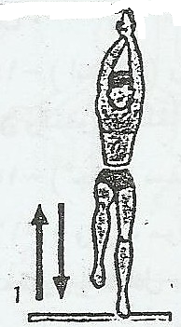
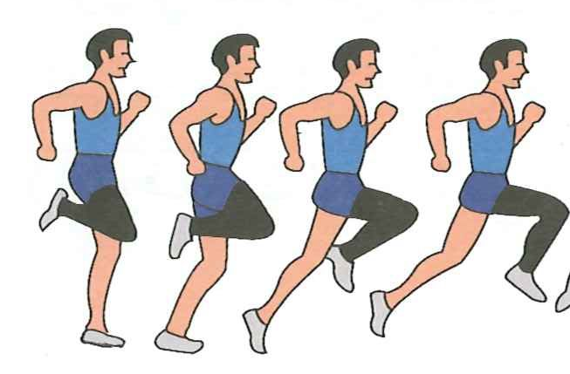

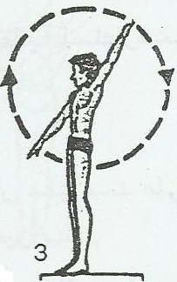

123

الاحماء المائي

ينجز الاحماء المائي من خلال التمرينات الاتية

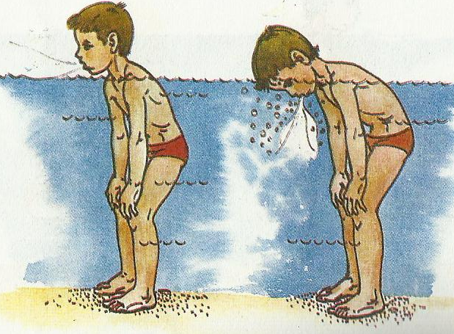
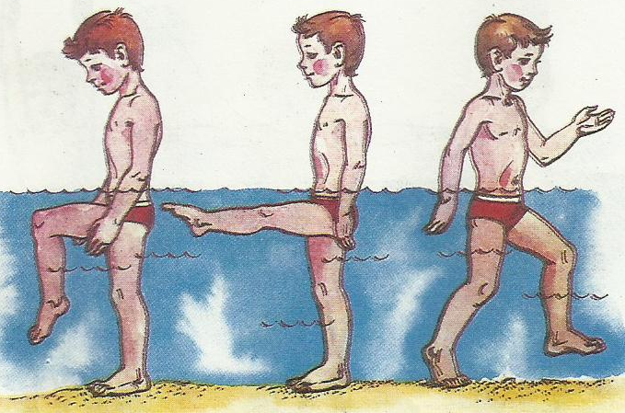

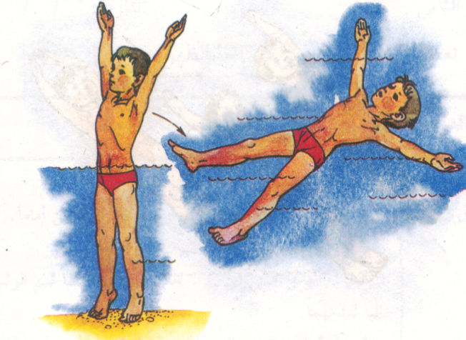

124

تدريبات تنظيم التنفس مع حركات الذراعين

تمرين (1) الشد بالذراع اليمنى ثم التنفس من جهة اليمين
تمرين (2) الشد بالذراع اليسرى مع بقاء الوجه في الماء
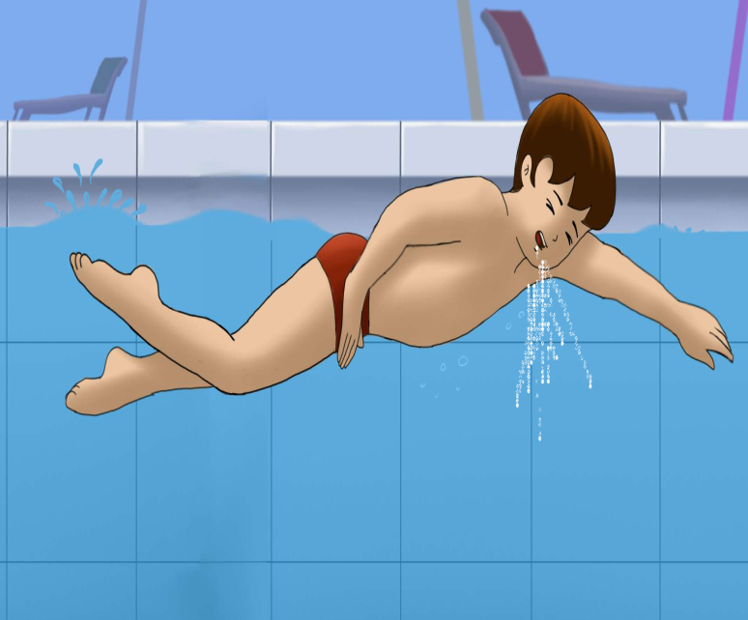
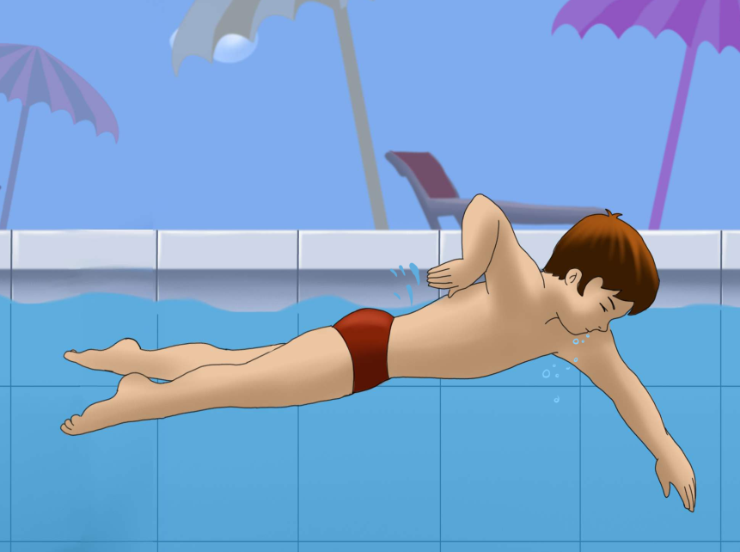

تمرين (4) الشد بالذراع اليسرى ثم التنفس من جهة اليسرى
تمرين (3) الشد بالذراع اليمنى مع بقاء الوجه في الماء
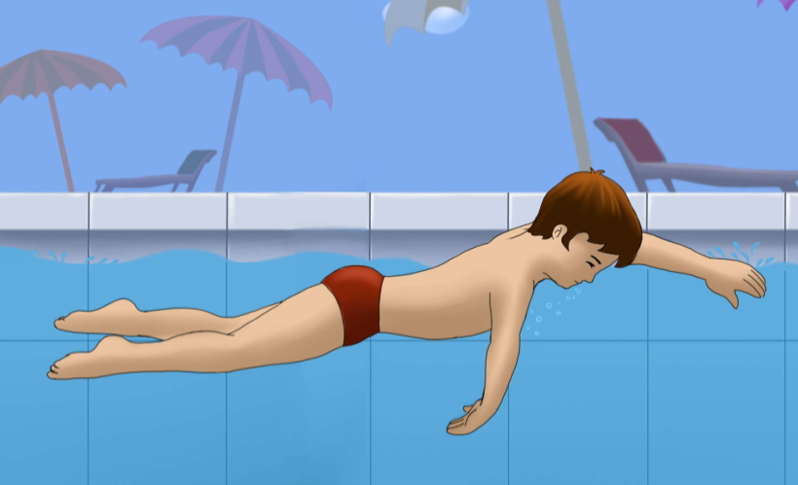
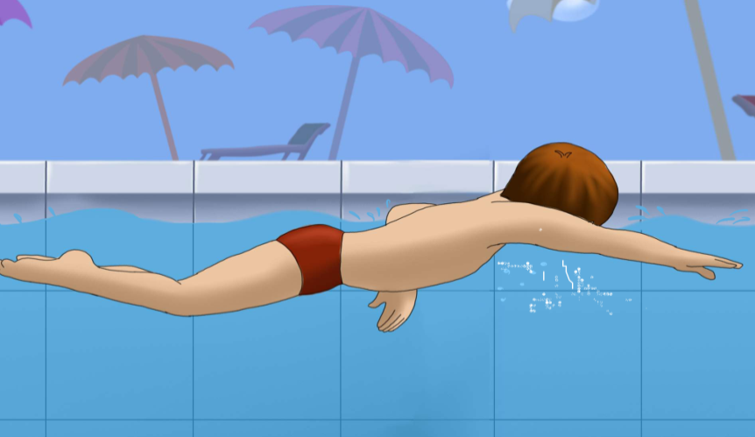
125

تابع تدريبات تنظيم التنفس مع حركات الذراعين

تمرين (6) الشد بالذراع اليسرى مع بقاء الوجه في الماء
تمرين (5) الشد بالذراع اليمنى مع بقاء الوجه في الماء
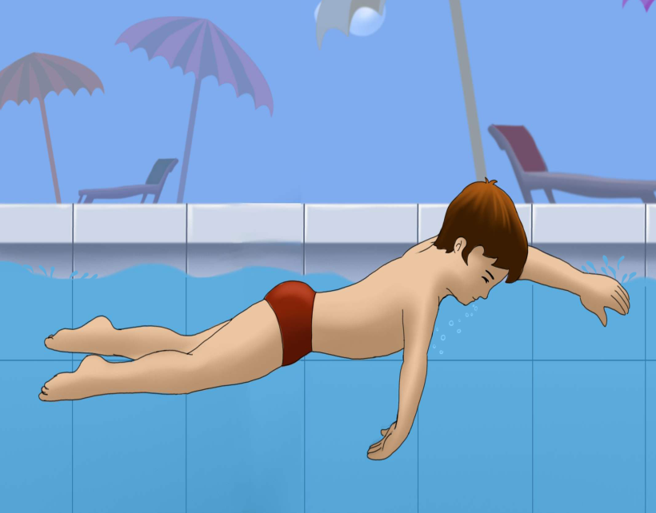

تمرين (7) الشد بالذراع اليمنى ثم التنفس من جهة اليمين
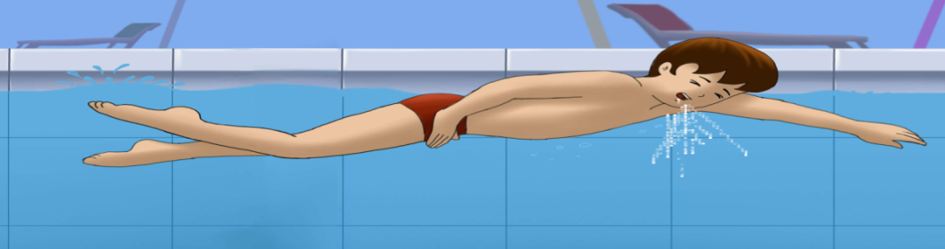

126

بعد الانتهاء من الجزء التطبيقي لتنظيم التنفس مع حركات الذراعين بيان وجهة نظرك بالمهارة التي تعلمتها واي من التدريبات المناسب لك عند تعلمك المهارة

أي من تدريبات تنظيم التنفس مع حركات الذراعين مناسبة ............................................. ...................................................... ......................................................
هل تشعر بالسعادة اثناء اداء تدريبات تنظيم التنفس مع حركات الذراعين..................................
..................................................................................................................................................................
هل اكتسبت تنظيم التنفس مع حركات الذراعين........ ...................................................... ..................................................................................................................................................................
ماهي وجهة نظرك عن تدريبات تنظيم التنفس مع حركات الذراعين......................................
............................................................................................................

127
التقويم :
الاختبار المعرفي :
- اذكر مشكلتين تعاني منها عند تعلم مهارة النفس في سباحة الزحف الامامية الحرة .
....................................................................................................................................................................................................................................................................................................
- لماذا يتم تدوير الرأس في مهارة التنفس.
.....................................................................................................................................................................................................................................................................................................
الاختبار المهارى :
- الانزلاق على البطن ضربات الذراعين تنظيم التنفس مسافة 6 متر (زمن)
- اداء التنفس المنتظم كل ثلاث ضربات مسافة 4 متر (زمن).

128

